Тиристорные стабилизаторы напряжения: принцип действия, схемы, область применения.
В ряде случаев, например в высоковольтных стабилизаторах напряжения, регулирующий элемент (РЭ) включается в цепь переменного тока.
В качестве таких РЭ используются магнитные усилители с самонасыщением, транзисторы, включенные по определенной схеме и тиристоры.
Тиристорные регуляторы, по сравнению с транзисторными, могут пропустить значительно большие токи и выдержать значительно большие напряжения. В связи с этим стабилизаторы напряжения на тиристорах могут быть выполнены на значительно большие выходные мощности, нежели стабилизаторы на транзисторах.
Стабилизатор (рис. 8.29а) состоит из РЭ, выполненного на тиристорах Д₃, Д₄ и диодах Д₁, Д₂, трансформатора Тр₁, выпрямителя В, фильтра Ф, схемы сравнения СС, усилителя постоянного тока У и схемы управления тиристорами СУ.
На управляющие электроды тиристоров поступают от схемы управления положительные импульсы.
В первый полупериод напряжение на аноде тиристора Д₃ положительно (рис. 8.29б). Однако в интервале 0 – 1 он закрыт, так как на его управляющий электрод не подан положительный импульс, все напряжение сети падает на закрытом тиристоре Д₃, а напряжение на первичной обмотке трансформатора U₁ равно 0. В момент времени t₁ на управляющий электрод тиристора подан положительный импульс от СУ и он открывается.
В интервале 1 – 2 тиристор Д₃ открыт, и напряжение сети через тиристор Д₃ и диод Д₂ подключается к первичной обмотке трансформатора. В интервале 1 – 2 напряжение u₁ равно напряжению сети. Начиная с момента времени t₂, к тиристору Д₃ прикладывается обратное напряжение, и он закрыт.
Во втором полупериоде на аноде тиристора Д₄ положительное напряжение, однако он закрыт до момента времени t₃, и в интервале 2 – 3 напряжение u₁ равно 0. В момент времени t₃ на его управляющий электрод подается положительный импульс, и с этого момента времени напряжение u₁ повторяет напряжение сети.
Принцип действия схемы стабилизатора основан на изменении угла включения тиристора ά. При изменении выходного напряжения стабилизатора изменяется сигнал на выходе схемы сравнения и на выходе усилителя постоянного тока. Изменение сигнала на выходе усилителя изменяет фазу управляющих импульсов, а следовательно, и угол включения тиристоров ά.
При увеличении выходного напряжения стабилизатора в результате воздействия цепи обратной связи угол ά увеличивается от величины ά₁ до величины ά₂, что уменьшает напряжение на первичной обмотке трансформатора и снижает выходное напряжение стабилизатора до первоначального значения.
При уменьшении выходного напряжения угол ά уменьшается.
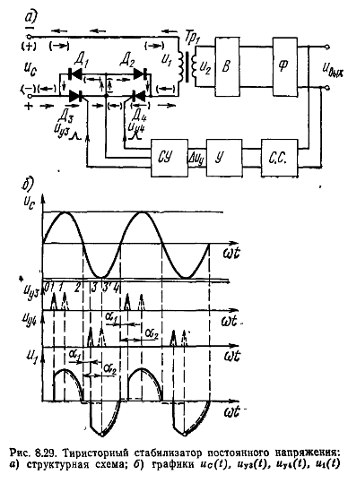
[Электропитание устройств связи. Под ред. В. Е. Китаева с.210]

